Copyright ©2021-2099 Qin Yang. All rights reserved

一、程序代码

#include<iostream>

using namespace std;

int main()

{

int grade;

cout<<"Please input your AGE: "<<endl;

cin >> grade;

cout<<"Hello,worde!I am "<< age<<endl;

system("pause");

return 0;

}

二、程序结果

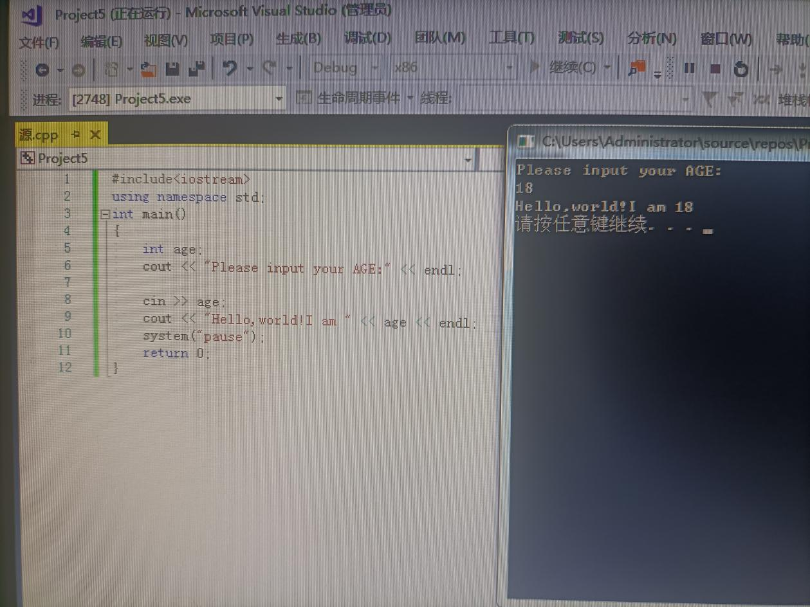

1. 感谢心得

C++的输入输出语句与C语言不同。由于电脑系统不同，可能会需要使用system(“pause”)语句使运行终止。

1. 程序代码

#include<iostream>

using namespace std;

int add(int a,int b);

int main()

{

int x, y, sum;

cout << "Enter two numbers" << endl;

cin >> x>>y;

sum = add(x, y);

cout << sum << sum << endl;

system("pause");

return 0;

}

int add(int a, int b)

{

return a+b;

}

二、程序结果

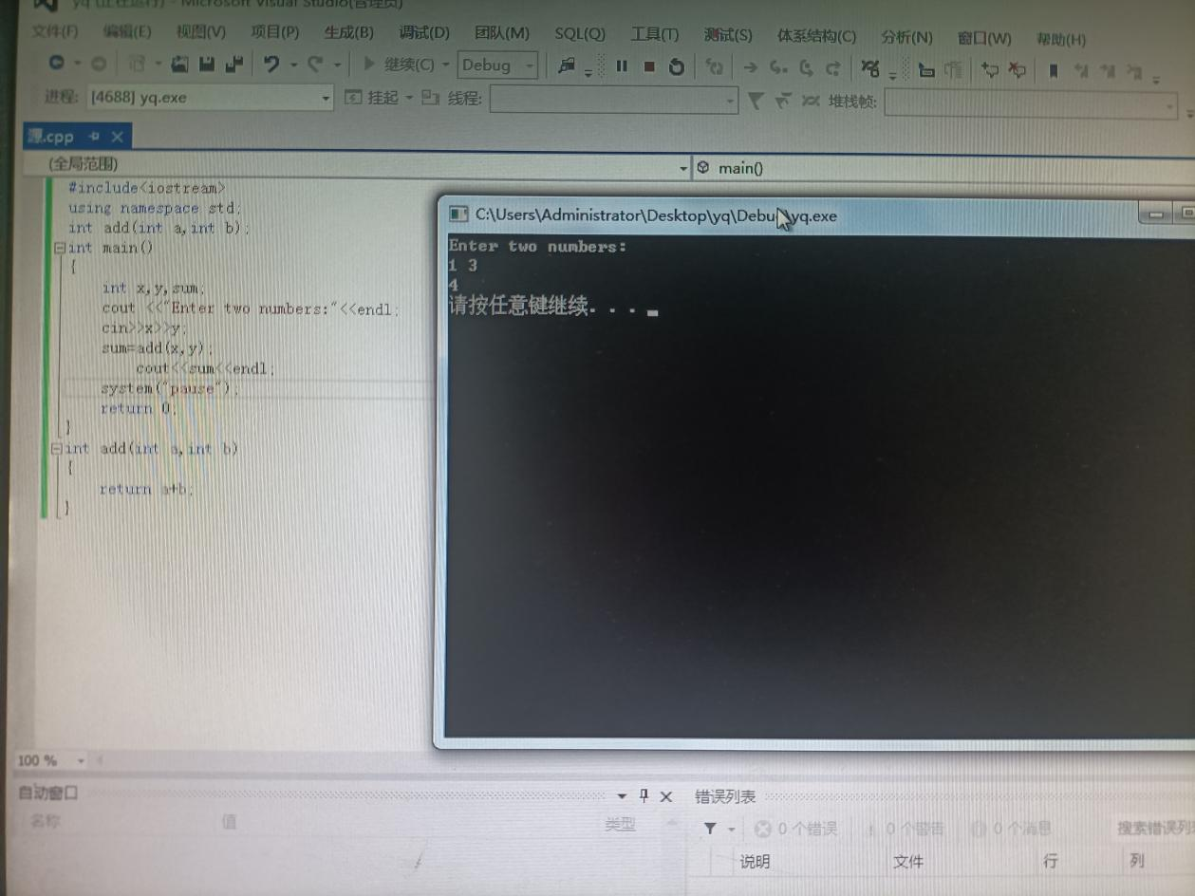

三、感想心得

如果函数调用的位置在函数定义之前，应该在函数调用之前对所调用的函数作声明。